FACULTATEA DE AUTOMATICĂ ȘI CALCULATOARE

Proiectarea unui automat pentru comanda unei mașini de spălat (PSN)

Realizat de:
- Georgian Raul
- Gavriş Alexandru

Coordonator de proiect:
Prof. David Ioan Lukacs

Grupă:30212, CTI
Anul universitar: 2024 - 2025

Cuprins
- Specificații…………………………………………………………………………… 3
- Proiectare……………………………………………………………………………… 4
2.1. Schema Bloc ………………………………………………………………… 4

2.2. Implementarea Automată într-un Modul Unic……………….…………… 5
2.3. Maparea intrărilor și ieșirilor sistemului ………………………………….. 5
2.4. Organizarea internă a sistemului ………………………………………….. 6
2.5. Resure…………………….………………………………………………… 6
2.6. Diagrama de stări (organigrama) ….……………………………………….. 9
- Manual de utilizare și întreținere………………………………………………………. 10
- Justificarea soluției alese………………………………………………………………. 11
- Posibilități de dezvoltări ulterioare…………………………………………………. 12
- Bibliografie……………………………………………………………………………13

1. Specificații:
Faceți parte dintr-o echipă care are de proiectat un automat finit simplu pentru comanda unei mașini de spălat, destinat utilizării domestice. Mașina de spălat trebuie să aibă un comportament clar și ușor de înțeles, oferind utilizatorului două posibilități de funcționare: mod manual și mod automat, cu funcționalități predefinite.

Funcționarea generală este următoarea:
- Starea inițială este una de inactivitate, în care ușa este deschisă și sistemul așteaptă interacțiunea utilizatorului.
- Utilizatorul poate selecta:
  - Modul manual, în care poate configura:
    - Temperatura: 30°C, 40°C, 60°C sau 90°C
    - Viteza de centrifugare: 800, 1000 sau 1200 rpm
    - Activarea/Dezactivarea prespălării
    - Activarea/Dezactivarea clătirii suplimentare
  - Unul dintre cele 5 moduri automate predefinite, fiecare având parametri fixați:
    - Spălare rapidă
    - Cămăși
    - Culori închise
    - Rufe murdare
    - Antialergic
- După configurarea opțiunilor dorite, utilizatorul apasă butonul START. În acel moment:
  - Ușa se blochează automat
  - Este inițiată secvența de program: prespălare (opțional), spălare, clătire, centrifugare
  - Timpul total de rulare este calculat în funcție de temperatura aleasă și funcțiile suplimentare selectate
  - Pe display-ul cu 7 segmente este afișat timpul total estimat, iar în timpul execuției – timpul rămas
- După finalizarea programului:
  - Motorul se oprește
  - Ușa rămâne blocată timp de 1 minut, apoi se deblochează automat
  - Sistemul revine în starea de așteptare
- Mașina nu pornește dacă ușa este deschisă
- Dacă se face o selecție dar nu se apasă START timp de 3 minute, sistemul revine automat în starea inactivă (standby)

2 Proiectare

2.1 Schema Bloc
Figura 1 reprezintă cutia neagră a sistemului – o abstractizare a comportamentului mașinii de spălat, cu intrările și ieșirile esențiale pentru funcționare. Aceasta va fi utilizată ca punct de pornire în detalierea arhitecturii sistemului.
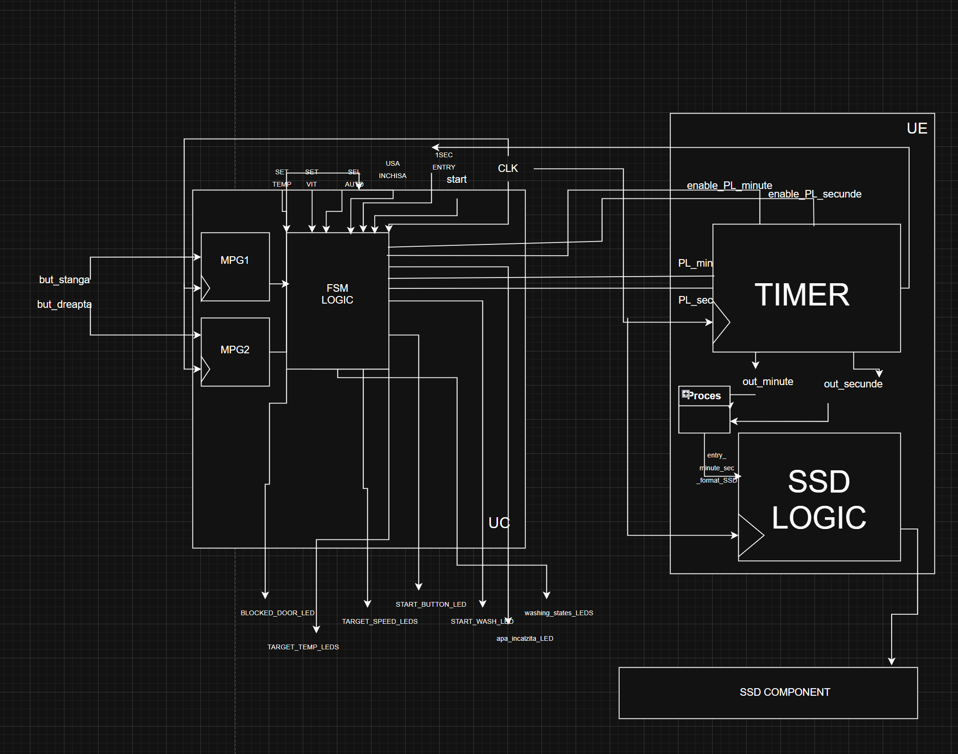

2.2 Implementarea Automată într-un Modul Unic
Pentru comanda unei mașini de spălat cu moduri automate și un mod manual, am ales o abordare de implementare unificată, în care întreaga logică funcțională a fost integrată într-un singur modul VHDL, denumit AUTOMAT_MASINA_DE_SPALAT. În locul unei separări formale între Unitatea de Control și Unitatea de Execuție, am realizat un control direct al stărilor, afișajelor și ieșirilor de acționare în cadrul aceluiași bloc logic.
Această abordare simplifică dezvoltarea și testarea proiectului într-un context educațional și oferă o viziune clară asupra funcționării complete a sistemului.

2.3 Maparea Intrărilor și Ieșirilor Sistemului
Chiar dacă toate funcționalitățile sunt tratate într-un modul comun, maparea intrărilor și ieșirilor în categorii de control și date este esențială pentru organizarea logicii interne:

● Intrări de date:
- set_temperatura – selectează temperatura dorită de utilizator (30°C, 40°C, 60°C, 90°C)
- set_viteza – setează viteza de centrifugare (800, 1000, 1200 rpm)
- select_AUTO – selectează tipul de program (spălare rapidă, rufe murdare, cămăși, culori închise, antialergic)

● Intrări de control:
- start – pornește programul de spălare
- usa_inchisa – semnal pentru detectarea închiderii ușii
- buton_stanga, buton_dreapta – utilizate pentru navigarea prin meniuri

● Ieșiri de date:
- catod_arr, anod_arr – controlează afișajul cu 7 segmente pentru a afișa timpul rămas
- target_temp, target_speed – indică pe LED-uri temperatura și viteza selectate
- washing_states – semnalează starea curentă (prespălare, spălare, clătire, centrifugare etc.)

● Ieșiri de control:
- start_LED – se aprinde când programul este în desfășurare
- blocked_door – indică blocarea ușii în timpul ciclului
- start_wash – semnal de pornire efectivă a ciclului
- LED_prespalare, LED_clatire2 – indică activarea acestor opțiuni suplimentare
- apa_incalzita – semnalizează când temperatura apei a ajuns la valoarea dorită

2.4 Organizarea internă a sistemului
Comportamentul sistemului este modelat cu ajutorul unui automat cu stări finite (FSM), implementat direct în arhitectura modulului. Stările modelate acoperă atât etapele de configurare, cât și execuția programului:
- Selectare setări: SELECTARE_MOD, MOD_AUTO, SET_TEMP, SET_VIT, SELECT_PRESP, SELECT_CLATIRE_SUP
- Calcule și validări: CALC_TIMP_TOTAL, WAIT_USA_DEBL, NUMARATOARE_INVERSA_DEBLOCARE_USA
- Etape de execuție: EXEC_PRESPALARE, EXEC_SPALARE_PRINCIPALA, EXEC_CLATIRE, EXEC_CLATIRE2, EXEC_CENTRIFUGARE
- Gestionarea temperaturii: INCALZIRE_APA
- Stare inițială și finalizare: INACTIV, INCEPE_SPALAREA

Observații
Această implementare permite gestionarea completă a funcționării unei mașini de spălat cu moduri predefinite sau configurabile manual, fără a necesita împărțirea circuitului în subcomponente distincte. Totuși, într-o implementare industrială sau scalabilă, separarea în Unitate de Control și Unitate de Execuție ar permite modularitate, reutilizare și o mai bună gestionare a complexității.

2.5 Resurse:
Pentru funcționarea automatului de comandă a mașinii de spălat, au fost utilizate următoarele componente logice (resurse):

1. Numărător pentru generarea semnalului de 1 secundă
- Acest numărător are rolul de a traduce semnalul de ceas (de exemplu, 100 MHz) într-un semnal care se activează o dată pe secundă.
- Este folosit pentru sincronizarea celorlalte numărătoare.
- După atingerea valorii corespunzătoare (ex: 100.000.000 impulsuri), se generează un impuls logic care semnalează că a trecut o secundă.

2. Numărător de secunde
- Numără câte secunde au trecut în fiecare fază a programului de spălare (prespălare, spălare principală, clătire etc.).
- Primește impulsurile de o secundă de la primul numărător.
- Este resetat dupa fiecare 60 de secunde.
- Poate genera un semnal logic de final pentru a indica terminarea unei faze.

3. Numărător de minute
- Este utilizat pentru a contoriza durata totală a programului.
- Este activ doar după începerea ciclului de spălare și se incrementează la fiecare 60 de secunde (la fiecare semnal generat de numărătorul de secunde).
- Ajută și la afișarea timpului total rămas în combinație cu SSD-ul.

4. Afișaj cu 7 segmente (SSD)
- Afișajul este utilizat pentru a arăta utilizatorului timpul rămas până la terminarea ciclului de spălare.
- Informațiile afișate sunt bazate pe valorile numărătorului de minute și secunde.
- Controlul afișajului se face prin multiplexare, folosind semnale pentru anoduri și catoduri.
- • În următoarea figură, prezentăm schema bloc pentru circuitul care controlează ce este afișat pe SSD:
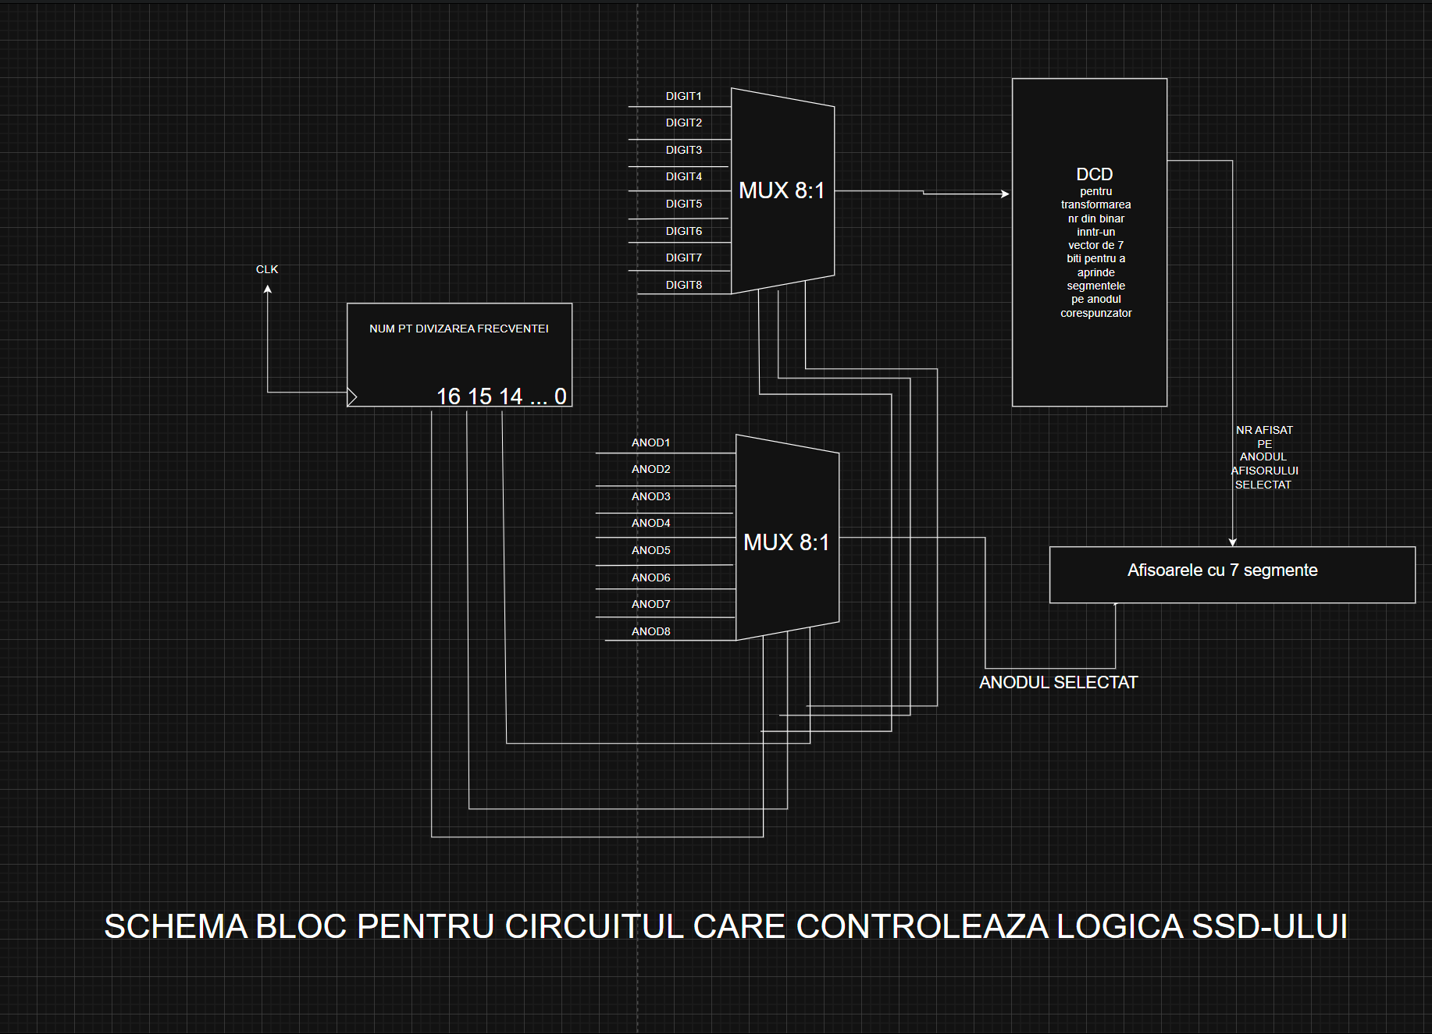

5. Senzor de temperatură
- Verifică dacă temperatura dorită a fost atinsă.
- Trimite un semnal logic activ atunci când temperatura apei este suficient de ridicată (în funcție de valoarea selectată: 30°C, 40°C, 60°C, 90°C).
- Este folosit pentru a controla trecerea de la etapa de încălzire la etapa de spălare efectivă.
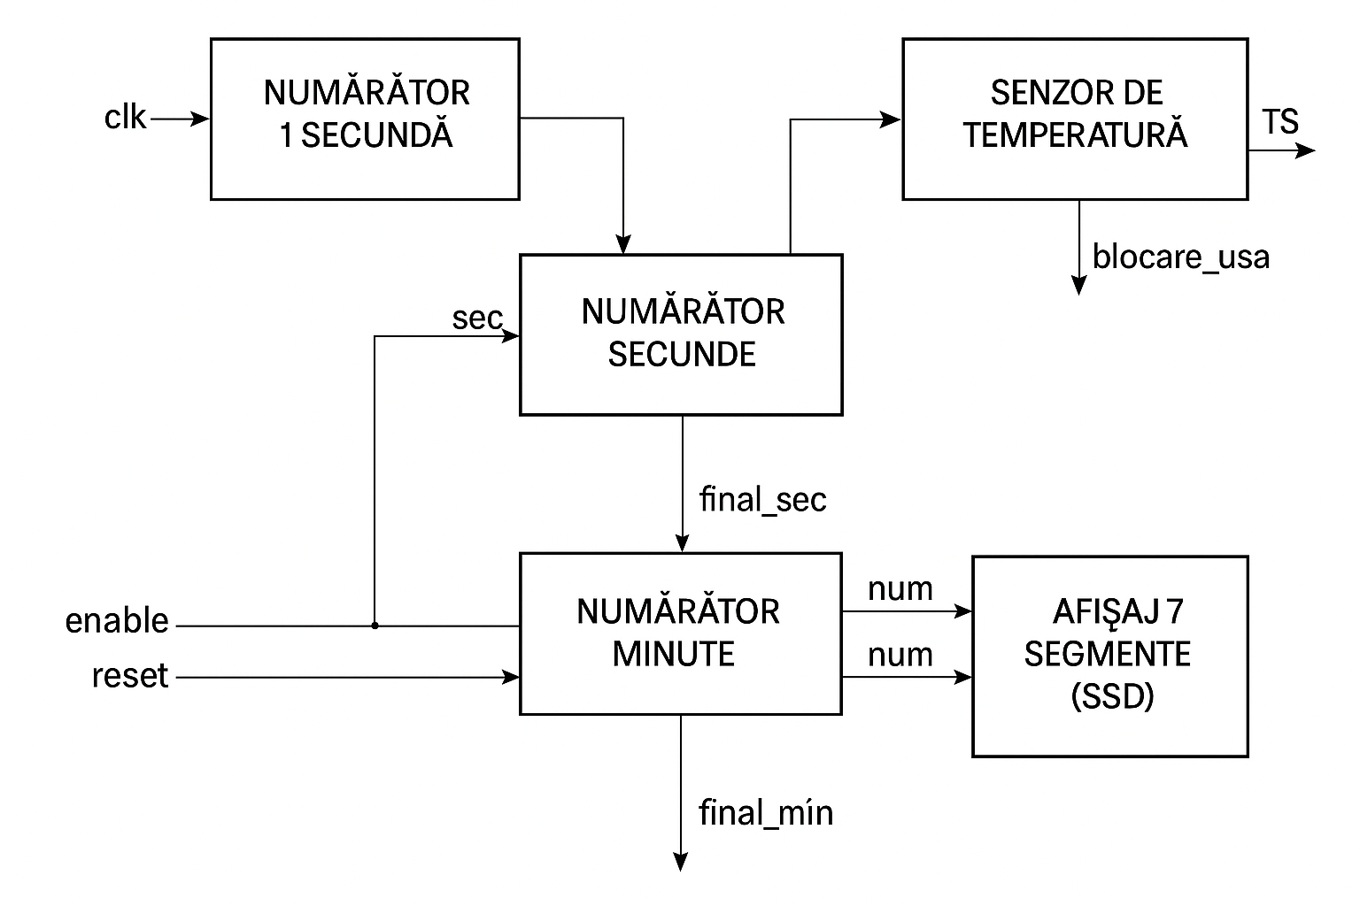
Aceste resurse sunt integrate împreună și formează logica completă de funcționare a automatului. Fiecare componentă are un rol bine definit în ciclul de spălare, asigurând atât controlul corect al etapelor, cât și informarea utilizatorului prin afișaj.

2.6 Diagrama de stări (organigrama)
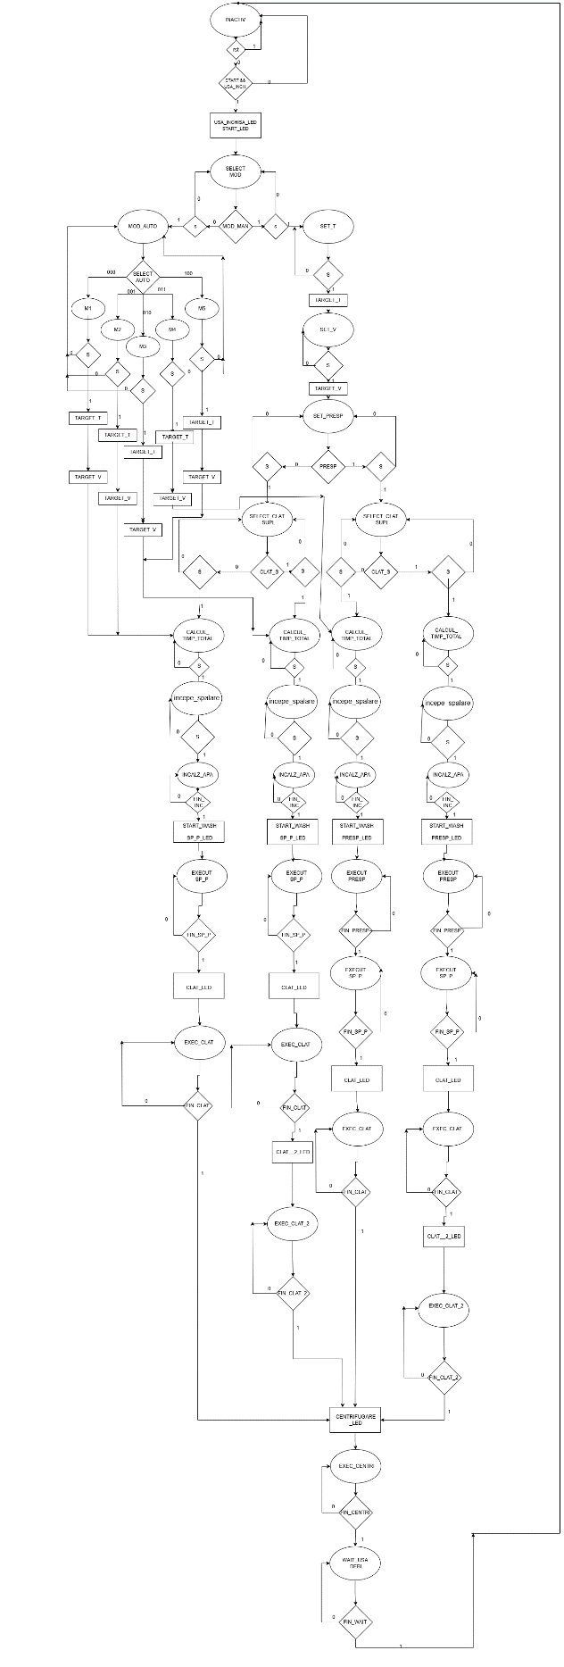

3. Manual de utilizare și întreținere

Utilizarea mașinii de spălat
- Pornirea mașinii
  - Înainte de a porni mașina, asigurați-vă că ușa este bine închisă. Mașina nu va porni dacă ușa este deschisă sau neînchisă corect.
  - Selectați modul dorit de funcționare: manual sau unul dintre modurile automate (Spălare rapidă, Cămăși, Culori închise, Rufe murdare, Antialergic).
  - Dacă ați ales modul manual, setați temperatura, viteza, prespălarea și clătirea suplimentară folosind butoanele corespunzătoare.
  - Apăsați butonul „Start” pentru a confirma selecția și pentru a porni programul.
  - Ușa se va bloca automat după pornirea programului pentru siguranță. Nu încercați să deschideți ușa în timpul funcționării.
- Pe durata spălării
  - Pe afișajele cu 7 segmente va fi afișat timpul rămas până la finalizarea programului.
  - Ledurile corespunzătoare stadiilor de lucru (preîncălzire, spălare, clătire, centrifugare) vor indica starea curentă..
- Finalizarea programului
  - După terminarea spălării, ușa se va debloca automat după aproximativ un minut, pentru a permite scoaterea rufelor..

Întreținerea mașinii de spălat
- Curățarea regulată
  - Curățați periodic exteriorul mașinii cu o cârpă umedă și un detergent delicat.
  - Interiorul cuvei trebuie curățat pentru a preveni acumularea reziduuri.
- Verificarea garniturilor ușii
  - Verificați regulat etanșeitatea garniturii ușii pentru a evita scurgerile de apă. Dacă observați fisuri sau uzură, înlocuiți garnitura.
- Întreținerea senzorilor
  - Senzorul de temperatură trebuie să fie curat și funcțional. Curățați-l cu atenție dacă este accesibil.
  - În cazul în care senzorul semnalează valori eronate, contactați un service autorizat pentru calibrare sau înlocuire.
- Depanare simplă
  - Dacă mașina nu pornește, verificați ca ușa să fie bine închisă și cablul de alimentare conectat corect.
  - În cazul opririi neașteptate, încercați repornirea programului sau deconectarea și reconectarea alimentării.
Respectând aceste recomandări, veți asigura funcționarea corectă a mașinii de spălat

4.Justificarea soluției alese
În cadrul acestui proiect am implementat comportamentul unei mașini de spălat automate folosind un automat finit (Finite State Machine – FSM), modelat în VHDL. Soluția aleasă respectă cerințele temei, fiind totodată gândită pentru claritate, eficiență și scalabilitate.
Am utilizat o arhitectură de tip Moore, în care semnalele de ieșire depind exclusiv de starea curentă. Acest model este potrivit pentru sisteme secvențiale predictibile, precum o mașină de spălat, unde acțiunile (ex: umplere, spălare etc.) sunt asociate direct cu anumite stări.
FSM-ul este implementat într-un singur proces sincron, care combină:
- memorarea stării curente (stare), actualizată pe frontul de clock;
- determinarea stării următoare , în funcție de starea actuală și de alte diverse semnale( start, buton_dreapra, buton_stanga, select_auto, etc);
- activarea semnalelor de ieșire, corespunzătoare fiecărei stări.
Această abordare cu un singur proces a fost aleasă pentru că:
- simplifică implementarea — întregul comportament al FSM-ului este vizibil într-un singur bloc logic, facilitând înțelegerea și depanarea;
- este eficientă pentru FSM-uri mici spre medii;
- permite controlul clar al sincronizării — toate deciziile se iau într-un punct comun, sincronizat cu ceasul sistemului.
Stările (INACTIV,SELECTARE_MOD,MOD_AUTO,SET_TEMP,SET_VIT,SELECT_PRESP, SELECT_CLATIRE_SUP,CALC_TIMP_TOTAL, etc.) sunt codificate ca un tip enumerat, ceea ce îmbunătățește lizibilitatea și reduce riscul de erori.
Funcțional, automatul are două moduri de operare:
- Automat, în care tranzițiile între stări se realizează într-o succesiune prestabilită, fără intervenția utilizatorului.
- Manual, în care tranzițiile au loc doar la apăsarea unui buton , oferind flexibilitate și control complet utilizatorului.
Semnalele de ieșire sunt activate exclusiv în funcție de starea curentă și pot fi utilizate pentru a comanda LED-uri, afișaj pe ssd pentru timp. Ele sunt clare, distincte și reflectă direct starea procesului de spălare.

În concluzie, soluția aleasă oferă un echilibru optim între simplitate, claritate logică și funcționalitate completă. Ea permite atât control automat, cât și intervenție manuală, respectând cerințele temei și oferind o bază robustă pentru eventuale extinderi (ex: senzori).
5.Posibilități de dezvoltare ulterioare
Proiectul automatului pentru comanda mașinii de spălat poate fi extins pentru a crește funcționalitatea și confortul utilizatorului prin următoarele direcții:

1. Interfață grafică modernă
- Înlocuirea afișajului cu 7 segmente cu un ecran LCD sau touchscreen.
- Afișarea mai multor informații în timp real (stare program, temperatură, timpi rămași).
- Interacțiune mai intuitivă și acces rapid la setări.

2. Moduri suplimentare de spălare
- Introducerea unor programe automate noi, adaptate pentru țesături delicate, economie de energie sau programe personalizate.
- Ajustarea automată a parametrilor în funcție de nevoile utilizatorului.

3. Control de la distanță
- Integrarea conectivității Wi-Fi sau Bluetooth.
- Posibilitatea de a porni, opri și monitoriza mașina prin aplicație mobilă.
- Notificări și alerte pentru utilizator.

4. Senzori avansați
- Adăugarea senzorilor pentru detectarea greutății rufelor, nivelului apei și gradului de murdărie.
- Reglarea automată a duratei și temperaturii în funcție de condiții reale.

5. Diagnosticare și întreținere
- Sistem automat de detectare a defecțiunilor.
- Recomandări pentru întreținere preventivă și alerte în caz de probleme tehnice.

6. Flexibilitate în timpul rulării programului
- Posibilitatea de a modifica temperatura, viteza sau funcțiile suplimentare în timpul execuției.
- Ajustarea automată a duratei rămase în funcție de modificări.

Aceste îmbunătățiri vor contribui la un sistem mai performant, mai comod și adaptat cerințelor moderne ale utilizatorilor.
Bibliografie pentru proiectul automat finit al mașinii de spălat

1. Wikipedia – Automat finit
🔗 https://ro.wikipedia.org/wiki/Automat_finit

2. Digilent – Tutoriale FPGA și Nexys A7
🔗 https://reference.digilentinc.com/reference/programmable-logic/nexys-a7/start

3. GeeksforGeeks – Proiectarea automatelor finite
🔗 https://www.geeksforgeeks.org/finite-automata-introduction-and-types/

4. FPGA4student – Exemple de FSM în VHDL/Verilog
🔗 https://www.fpga4student.com/2017/07/finite-state-machine-vhdl.html

5. Medium – Designul controlerului pentru mașina de spălat cu FSM
🔗 https://medium.com/@embeddedsystems/design-of-washing-machine-controller-using-finite-state-machine-fsm-705b6a7ecf5c

6. Electronics Hub – Controlul afișajului cu 7 segmente
🔗 https://www.electronicshub.org/seven-segment-display/

